Международный день пожилых людей - 1 октября

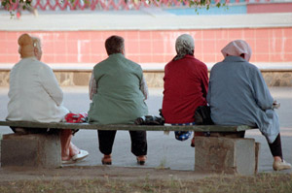
"Можно ли сказать, что старость делает нас неспособными к делам? К каким именно? К тем, которые свойственны юношеству и требуют силы. Но разве не существует ничего, к чему был бы способен старик, что можно было бы делать при здравом уме и ослабленном теле?"
(Цицерон Марк Туллий)
Международный день пожилых людей (International Day of Older Persons) отмечается ежегодно 1 октября с 1991 года согласно решению Генеральной Ассамблеи Организации Объединенных Наций (резолюции 45/106 от 14 декабря 1990 года). В России День пожилых людей отмечается также 1 октября на основании Постановления Президиума Верховного Совета РФ от 1 июня 1992 года.
Общественные организации и фонды устраивают в этот день различные благотворительные акции.
Пока мы молоды, мысль о старости кажется нам такой далекой и даже невозможной. Нам кажется, что мы будем всегда молоды, но…Жизнь быстротечна, годы проходят быстро, и в какой - то момент человек начинает понимать, что он пополняет ряды бабушек и дедушек.
Цель проведения Дня пожилых людей - привлечение внимания общественности к проблемам людей пожилого возраста, к проблеме демографического старения общества в целом, а также к возможности улучшения качества жизни людей преклонного возраста.
Для человека здорового, бодрого, полного сил, старость – понятие относительное. И в преклонном возрасте можно принести много пользы обществу и себе, если жить полнокровно. И не слушайте тех, кто говорит, что если вам за …, то время упущено. Избежать старости нельзя, но и поддаваться, не сопротивляясь, не стоит Человек в силах отодвинуть ее на один другой десяток лет. Одни ощущают старость в 40 – 50 лет, другие и в 80 чувствуют себя молодыми. Все зависит только от нас самих. Учиться рациональному образу жизни не поздно в любом возрастном периоде.

